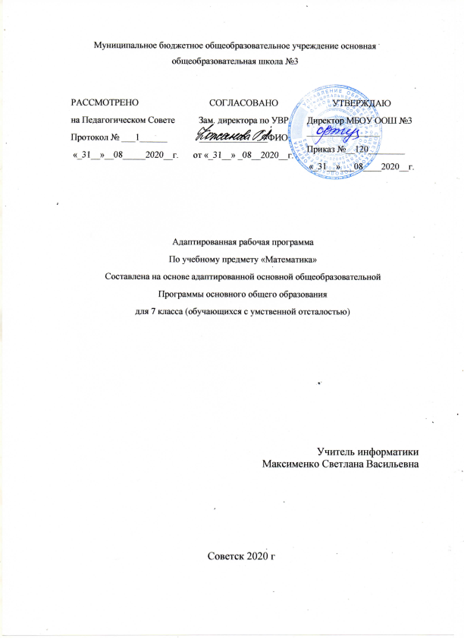
- Планируемые результаты освоения учебного предмета
Учащиеся должны усвоить следующие базовые представления о (об):
- простых и составных числах;
- основном свойстве дроби; сокращении дробей;
- сравнении десятичных дробей;
- записи чисел, полученных при измерении стоимости, длины, массы, в виде десятичной дроби и наоборот;
- смежных углах и сумме углов треугольника;
- симметричных предметах и фигурах, оси и центре симметрии, параллелограмме (ромбе), свойствах его сторон, углов, диагоналей;
- линиях в круге: диаметре, хорде, дуге.
Учащиеся научатся:
- складывать и вычитать многозначные числа (все случаи);
- умножать и делить многозначные числа на двузначное число (все случаи);
- проверять действия умножение и деление;
- умножать и делить числа, полученные при измерении, на однозначное число;
- складывать и вычитать числа, полученные при измерении одной, двумя единицами времени, без преобразования и с преобразованием в 1 ч, вычитать из 1 ч и нескольких часов;
- сокращать дроби;
- заменять неправильную дробь смешанным числом и наоборот — складывать и вычитать обыкновенные дроби и смешанные числа с одинаковым знаменателем;
- сравнивать десятичные дроби;
- складывать и вычитать десятичные дроби с одинаковым количеством знаков после запятой;
- увеличивать и уменьшать десятичные дроби в 10, 100, 1000 раз;
- записывать числа, полученные при измерении стоимости, длины, массы, в виде десятичной дроби и наоборот;
- решать задачи на прямое и обратное приведение к единице;
- находить расстояние при встречном движении;
- решать задачи на нахождение начала, продолжительности и конца события;
- узнавать и показывать смежные углы;
- вычислять сумму углов треугольника;
- строить точки, отрезки, симметричные относительно центра симметрии;
- узнавать, называть параллелограмм (ромб); знать свойства его сторон, углов, диагоналей;
- различать линии в круге: диаметр, хорду, дугу.
Учащиеся получат возможность
- умножать и делить многозначные числа и числа, полученные при измерении, на однозначное (с помощью учителя);
- складывать и вычитать числа, полученные при измерении длины, стоимости, массы, без преобразования и с преобразованием;
- складывать и вычитать десятичные дроби с одинаковым количеством знаков после запятой (общее количество знаков не более четырех);
- записывать числа, полученные при измерении, в виде десятичной дроби (с помощью учителя);
- складывать и вычитать обыкновенные дроби с одинаковыми знаменателями (без преобразований);
- складывать и вычитать десятичные дроби с одинаковым количеством знаков (1—2) после запятой;
- находить расстояние при встречном движении, начало, продолжительность и конец события (с помощью учителя);
- узнавать и показывать смежные углы;
- строить точки, отрезки, многоугольники, симметричные относительно центра и оси симметрии (с помощью учителя);
- узнавать, называть параллелограмм (ромб);
- различать линии в круге: диаметр, дугу.

2. Содержание учебного предмета
Нумерация
Повторение нумерации чисел в пределах 1 000 000.
Арифметические действия
Сложение и вычитание многозначных чисел (все случаи). Умножение и деление многозначных чисел на одно- и двузначные числа без перехода и с переходом через разряд. Проверка действий умножения и деления.
Единицы измерения величин и действия с числами, полученными при измерении
Сложение и вычитание чисел, полученных при измерении одной, двумя единицами времени, без преобразования и с преобразованием в 1 ч, вычитание из 1 ч и нескольких часов (2 ч 15 мин + 3 ч 25 мин; 45 мин + 15 мин; 1 ч 50 мин + 10 мин; 1 ч – 35 мин; 5 ч – 45 мин).
Умножение и деление чисел, полученных при измерении мер стоимости, длины, массы, на однозначное число.
Дроби
Основное свойство дробей. Сокращение дробей. Замена неправильной дроби смешанным числом и выражение смешанного числа неправильной дробью. Сложение и вычитание обыкновенных дробей и смешанных чисел с одинаковыми знаменателями. Сравнение десятичных дробей. Сложение и вычитание десятичных дробей с одинаковым количеством знаков после запятой. Увеличение и уменьшение десятичных дробей в 10, 100, 1000 раз. Выражение десятичной дроби в более крупных и мелких долях, одинаковых долях.
Запись числа, полученного при измерении стоимости, длины, массы, в виде десятичной дроби и наоборот.
Арифметические задачи
Задачи на нахождение расстояния при встречном движении, на прямое и обратное приведение к единице, на нахождение начала, продолжительности и конца события (числа выражены двумя единицами измерения времени — ч, мин).
Геометрический материал
Углы, смежные углы, сумма смежных углов. Сумма углов треугольника.
Симметрия центральная. Центр симметрии. Предметы и фигуры, симметричные относительно центра. Построение симметричных точек, отрезков относительно центра симметрии.
Параллелограмм (ромб). Свойство сторон, углов, диагоналей.
Линии в круге: диаметр, хорда.

- Тематическое планирование
№  урока по порядку |  | Тема урока | Количество часов, отводимых на изучение темы
 |  | Раздел
 |  | 1 триместр
Повторение |  |  | 5
1 |  | Повторение. Сложение и вычитание натуральных чисел | 1
2 |  | Повторение. Умножение и деление натуральных чисел | 1
3 |  | Нумерация | 1
4 |  | Вводная контрольная работа | 1
5 |  | Работа над ошибками. | 1
Раздел №1 «Сложение и вычитание многозначных чисел» |  |  | 16
6 |  | Числа, полученные при измерении величин | 3
7 |  | Числа, полученные при измерении величин
8 |  | Числа, полученные при измерении величин
9 |  | Устное сложение и вычитание многозначных чисел | 3
10 |  | Устное сложение и вычитание многозначных чисел
11 |  | Устное сложение и вычитание многозначных чисел
12 |  | Сложение и вычитание чисел с помощью калькулятора | 1
13 |  | Письменное сложение и вычитание многозначных чисел | 6
14 |  | Письменное сложение и вычитание многозначных чисел
15 |  | Письменное сложение и вычитание многозначных чисел
16 |  | Письменное сложение и вычитание многозначных чисел
17 |  | Письменное сложение и вычитание многозначных чисел
18 |  | Письменное сложение и вычитание многозначных чисел
19 |  | Подготовка к контрольной работе. | 1
20 |  | Контрольная работа №1 «Сложение и вычитание многозначных чисел» | 1
21 |  | Работа над ошибками | 1
Раздел № 2 «Умножение и деление на однозначное число и круглые десятки» |  |  | 61 ч
22 | Устное умножение и деление на однозначное число |  | 3
23 | Устное умножение и деление на однозначное число
24 | Устное умножение и деление на однозначное число
25 | Письменное умножение и деление на однозначное число |  | 8
26 | Письменное умножение и деление на однозначное число
27 | Письменное умножение и деление на однозначное число
28 | Письменное умножение и деление на однозначное число
29 | Письменное умножение и деление на однозначное число
30 | Письменное умножение и деление на однозначное число
31 | Письменное умножение и деление на однозначное число
32 | Письменное умножение и деление на однозначное число
33 | Деление с остатком |  | 2
34 | Деление с остатком
35 | Контрольная работа №2 «Умножение и деление на однозначное число». |  | 1
36 | Работа над ошибками |  | 1
37 | Элементы геометрии |  | 3
38 | Элементы геометрии
39 | Элементы геометрии
40 | Умножение и деление на 10, 100, 1000 |  | 3
41 | Умножение и деление на 10, 100, 1000
42 | Умножение и деление на 10, 100, 1000
43 | Деление с остатком на 10, 100,1000 |  | 2
44 | Деление с остатком на 10, 100,1000
45 | Преобразования чисел, полученных при измерении |  | 3
46 | Преобразования чисел, полученных при измерении
47 | Преобразования чисел, полученных при измерении
48 | Сложение и вычитание чисел, полученных при измерении |  | 3
49 | Сложение и вычитание чисел, полученных при измерении
50 | Сложение и вычитание чисел, полученных при измерении
51 | Элементы геометрии |  | 2
52 | Элементы геометрии
53 | Контрольная работа за I триместр |  | 1
54 | Работа над ошибками |  | 1
55 | Умножение и деление чисел, полученных при измерении на однозначное число |  | 5
56 | Умножение и деление чисел, полученных при измерении на однозначное число
57 | Умножение и деление чисел, полученных при измерении на однозначное число
58 | Умножение и деление чисел, полученных при измерении на однозначное число
59 | Умножение и деление чисел, полученных при измерении на однозначное число
 | 2 триместр
60 | Умножение и деление чисел, полученных при измерении на 10, 100, 1000 |  | 4
61 | Умножение и деление чисел, полученных при измерении на 10, 100, 1000
62 | Умножение и деление чисел, полученных при измерении на 10, 100, 1000
63 | Умножение и деление чисел, полученных при измерении на 10, 100, 1000
64 | Элементы геометрии |  | 1
65 | Умножение и деление на круглые десятки |  | 5
66 | Умножение и деление на круглые десятки
67 | Умножение и деление на круглые десятки
68 | Умножение и деление на круглые десятки
69 | Умножение и деление на круглые десятки
70 | Элементы геометрии |  | 2
71 | Элементы геометрии
72 | Деление с остатком на круглые десятки |  | 2
73 | Деление с остатком на круглые десятки
74 | Умножение и деление чисел, полученных при измерении, на круглые десятки |  | 2
75 | Умножение и деление чисел, полученных при измерении, на круглые десятки
76 | Элементы геометрии |  | 2
77 | Элементы геометрии
78 | Подготовка к контрольной работе |  | 1
79 | Контрольная работа №3 «Умножение и деление на однозначное число и круглые десятки» |  | 1
80 | Работа над ошибками |  | 1
81 | Элементы геометрии |  | 2
82 | Элементы геометрии
Раздел № 3 «Умножение и деление на двузначное число» |  |  | 23
83 | Элементы геометрии |  | 3
84 | Элементы геометрии
85 | Элементы геометрии
86 | Умножение на двузначное число |  | 5
87 | Умножение на двузначное число
88 | Умножение на двузначное число
89 | Умножение на двузначное число
90 | Умножение на двузначное число
91 | Деление на двузначное число |  | 5
92 | Деление на двузначное число
93 | Деление на двузначное число
94 | Деление на двузначное число
95 | Деление на двузначное число
96 | Элементы геометрии |  | 2
97 | Элементы геометрии
98 | Деление с остатком на двузначное число |  | 2
99 | Деление с остатком на двузначное число
100 | Умножение и деление чисел, полученных при измерении, на двузначное число |  | 2
101 | Умножение и деление чисел, полученных при измерении, на двузначное число
102 | Элементы геометрии |  | 1
103 | Подготовка к контрольной работе |  | 1
104 | Контрольная работа №4 «Умножение и деление на однозначное число и круглые десятки» |  | 1
105 | Работа над ошибками. |  | 1
Раздел № 4 «Обыкновенные дроби» |  |  | 17
106 | Обыкновенные дроби |  | 1
107 | Обыкновенные дроби |  | 3
108 | Обыкновенные дроби
109 | Обыкновенные дроби
110 | Контрольная работа за II триместр |  | 1
111 | Работа над ошибками |  | 1
112 | Приведение обыкновенных дробей к общему знаменателю |  | 3
113 | Приведение обыкновенных дробей к общему знаменателю
114 | Приведение обыкновенных дробей к общему знаменателю
 | 3 триместр
115 | Приведение обыкновенных дробей к общему знаменателю |  | 1
116-119 | Сложение и вычитание обыкновенных дробей с разными знаменателями |  | 4
120 | Подготовка к контрольной работе |  | 1
121 | Контрольная работа №5 «Обыкновенные дроби» |  | 1
122 | Работа над ошибками |  | 1
Раздел № 5 «Десятичные дроби» |  |  | 22
123-126 | Получение, запись, чтение десятичных дробей |  | 4
127-129 | Запись чисел, полученных при измерении, в виде десятичных дробей |  | 3
130-132 | Выражение десятичных дробей в более крупных (мелких), одинаковых долях |  | 3
133-136 | Сравнение десятичных долей и дробей |  | 4
137-139 | Сложение и вычитание десятичных дробей |  | 3
140-141 | Элементы геометрии |  | 2
142 | Подготовка к контрольной работе |  | 1
143 | Контрольная работа №6 «Десятичные дроби» |  | 1
144 | Работа над ошибками |  | 1
Раздел № 6 «Геометрический материал» |  |  | 8
145-147 | Элементы геометрии |  | 3
148-149 | Элементы геометрии .Симметрия |  | 2
150-152 | Элементы геометрии. Решение практических задач |  | 3
Повторение курса математики 7 класса |  |  | 18
153-155 | Арифметические действия с целыми числами |  | 3
156-157 | Элементы геометрии |  | 2
158-  159 | Подготовка к итоговой контрольной работе. |  | 2
160 | Итоговая контрольная работа за 1919-1920 учебный год. |  | 1
161 | Работа над ошибками |  | 1
162-  163 | Арифметические действия с целыми числами. |  | 2
164-  165 | Элементы геометрии |  | 2
166-167 | Обыкновенные и десятичные дроби. |  | 2
168-  169 | Элементы геометрии |  | 2
170 | Обобщающий урок. |  | 1
 | Итого |  | 170

